Nya vindar på Stockholmsbörsen
Östra Småland 21/11 2016

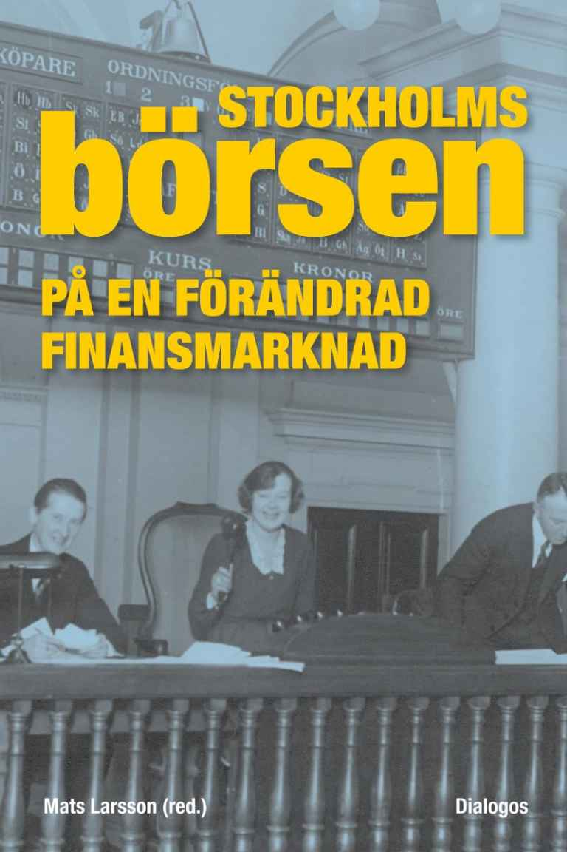

De stora avregleringarna under 1970- och 80-talen gav företagen nya möjligheter att finansiera sin verksamhet via börsen, som också är en viktig handelsplats för pensionskapitalet och de många enskilda aktieägarna. Stockholms fondbörs är numera bolagiserad, privatiserad, digitaliserad och globaliserad.
Nils Fredrik Aurelius
A A
Bok

Stockholmsbörsen på en förändrad finansmarknad
Mats Larsson (red)
(Dialogos)
I boken skildrar ett antal ekonomhistoriker börsens utveckling från 1867 och framåt i sju tematiska kapitel. Det är sakkunnigt och akademiskt med fotnoter, tabeller, grafer, referenslitteratur och en och annan formel.
Det kan låta tungläst, men det finns inslag av dramatik. Många känner säkert till Kreugerkraschen 1932, fastighetskrisen för 25 år sedan, it-bubblan åren kring sekelskiftet och den kris som orsakades av de amerikanska bostadslånen för knappt tio år sedan.
Av kapitlet om Det privata aktieägandet i Sverige framgår det ändå klart att aktiesparande är en långsiktigt lönsam sparform, i varje fall om man inte lägger alla äggen i en korg. Den som hade exempelvis 10 000 kronor och bara köpte Ericssonaktier för 167 kronor styck år 1999 fick se kursen falla till som lägst 3 kronor år 2002. Det hade varit en bättre affär att inhandla starköl för pengarna, dricka upp innehållet och sedan panta flaskorna. Dessutom hade nog öldrickaren roligare än den stackars aktiespararen.
• Trots sådana exempel - och några rena bedrägerier, som Refaat El-Sayeds Fermenta - har det privata aktieägandet genomsnittligt varit mycket framgångsrikt. Allmänhetens direktägande av aktier är idag värt drygt 2000 miljarder kronor, vilket motsvarar ungefär 20 procent av hushållens finansiella tillgångar. Därtill kommer indirekt ägande genom fonder och pensionsförsäkringar med mera. En organisation som Aktiespararna samlar 100 personer eller flera till ett möte i en stad som Kalmar och medierna ägnar stor uppmärksamhet åt börsnyheter. Särskilt aktietipsen lockar till läsning. Den erfarne journalisten Olle Rossander har dock i en undersökning kommit fram till att råden är värdelösa, kan vi läsa i boken!
Även den som är ointresserad av aktier har en relation till börsen genom AP-fonderna och premiepensionen. Fonderna ska tjäna som en buffert och hålla uppe det totala sparandet i ekonomin, men de garanterar inte framtida utbetalningar. Pensionssystemet är nämligen uppbyggt som ett gigantiskt kedjebrev, där den arbetande generationen betalar för den närmast föregående. Den osäkerhet som detta skapar är en av flera anledningar till det ökade intresset för börsen.

